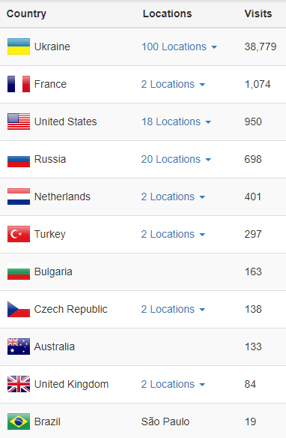
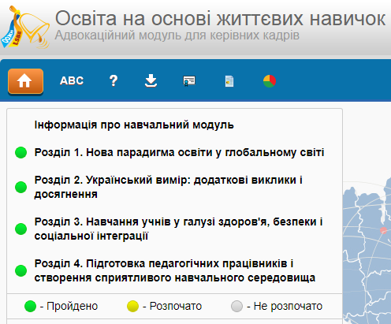
Модуль ООЖН (на 11.05.2018)
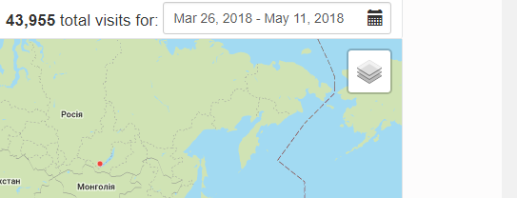Пройшли модуль ООЖН та отримали сертифікат (Україна)
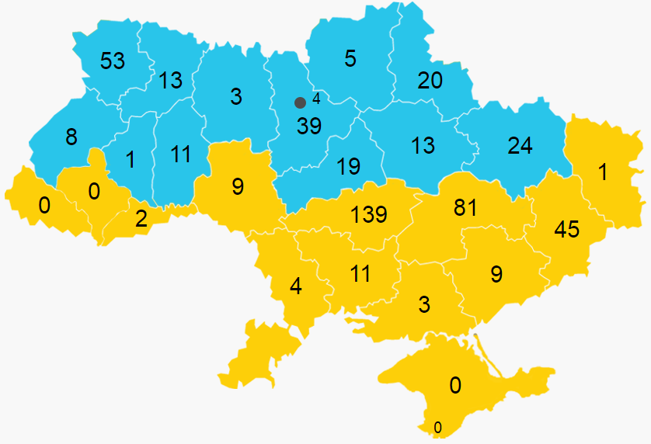
Модуль ООЖН (на 11.05.2018)
Код | Регіон | Зареєстровано користувачів | Зареєстровано користувачів (%)* | Отримали сертифікат | Отримали сертифікат (%)*
1 | АР Крим | 2 | 0 | 0 | 0
2 | Вінницька область | 21 | 0.1 | 9 | 0.04
3 | Волинська область | 75 | 0.42 | 53 | 0.3
4 | Дніпропетровська область | 139 | 0.51 | 81 | 0.29
5 | Донецька область | 80 | 0.54 | 45 | 0.3
6 | Житомирська область | 9 | 0.05 | 3 | 0.02
7 | Закарпатська область | 0 | 0 | 0 | 0
8 | Запорізька область | 15 | 0.09 | 9 | 0.05
9 | Івано-Франківська область | 0 | 0 | 0 | 0
10 | Київська область | 66 | 0.34 | 39 | 0.2
11 | Кіровоградська область | 211 | 1.83 | 139 | 1.21
12 | Луганська область | 2 | 0.03 | 1 | 0.02
13 | Львівська область | 17 | 0.05 | 8 | 0.02
14 | Миколаївська область | 16 | 0.14 | 11 | 0.1
15 | Одеська область | 10 | 0.04 | 4 | 0.02
16 | Полтавська область | 25 | 0.16 | 13 | 0.09
17 | Рівненська область | 31 | 0.16 | 13 | 0.07
18 | Сумська область | 31 | 0.27 | 20 | 0.18
19 | Тернопільська область | 5 | 0.03 | 1 | 0.01
20 | Харківська область | 30 | 0.14 | 24 | 0.11
21 | Херсонська область | 3 | 0.03 | 3 | 0.03
22 | Хмельницька область | 26 | 0.15 | 11 | 0.06
23 | Черкаська область | 34 | 0.24 | 19 | 0.13
24 | Чернівецька область | 5 | 0.04 | 2 | 0.02
25 | Чернігівська область | 13 | 0.11 | 5 | 0.04
26 | м. Київ | 11 | 0.05 | 4 | 0.02
27 | м. Севастополь | 1 | 0 | 0 | 0
 | Регіони не визначені | 1 | 0 | 0 | 0
 | Всього по Україні: | 879 | 0.1 | 517 | 0.06

* Відсоток від загальної кількості педагогів у області

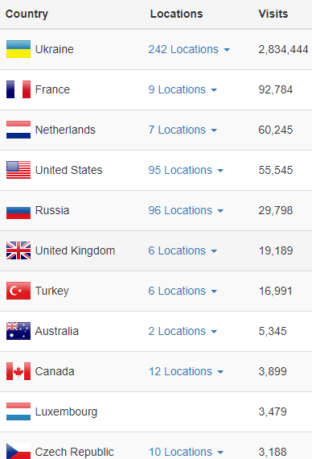
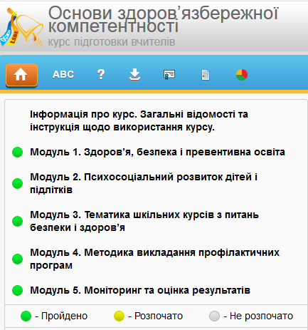
Курс ОЗК (на 11.05.2018)
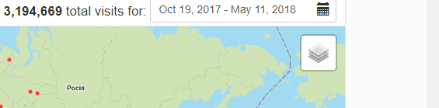Пройшли курс ОЗК та отримали сертифікат (Україна)
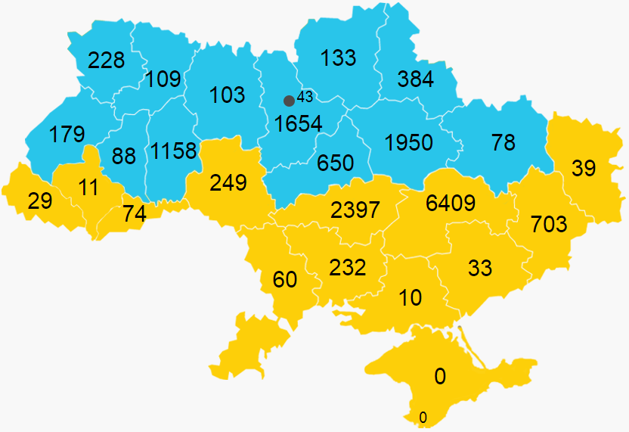
Курс ОЗК (на 11.05.2018)
Код | Регіон | Зареєстровано користувачів | Зареєстровано користувачів (%)* | Отримали сертифікат | Отримали сертифікат (%)*
1 | АР Крим | 5 | 0 | 0 | 0
2 | Вінницька область | 636 | 3.16 | 249 | 1.24
3 | Волинська область | 371 | 2.1 | 228 | 1.29
4 | Дніпропетровська область | 7550 | 27.45 | 6409 | 23.31
5 | Донецька область | 1125 | 7.6 | 703 | 4.75
6 | Житомирська область | 206 | 1.19 | 103 | 0.6
7 | Закарпатська область | 66 | 0.35 | 29 | 0.15
8 | Запорізька область | 70 | 0.42 | 33 | 0.2
9 | Івано-Франківська область | 20 | 0.09 | 11 | 0.05
10 | Київська область | 2244 | 11.39 | 1654 | 8.4
11 | Кіровоградська область | 3186 | 27.7 | 2397 | 20.84
12 | Луганська область | 71 | 1.15 | 39 | 0.63
13 | Львівська область | 334 | 0.95 | 179 | 0.51
14 | Миколаївська область | 441 | 3.83 | 232 | 2.02
15 | Одеська область | 149 | 0.63 | 60 | 0.25
16 | Полтавська область | 2687 | 17.68 | 1950 | 12.83
17 | Рівненська область | 208 | 1.07 | 109 | 0.56
18 | Сумська область | 679 | 5.96 | 384 | 3.37
19 | Тернопільська область | 140 | 0.82 | 88 | 0.51
20 | Харківська область | 123 | 0.56 | 78 | 0.35
21 | Херсонська область | 24 | 0.21 | 10 | 0.09
22 | Хмельницька область | 1654 | 9.56 | 1158 | 6.69
23 | Черкаська область | 1013 | 7.08 | 650 | 4.55
24 | Чернівецька область | 163 | 1.36 | 74 | 0.62
25 | Чернігівська область | 209 | 1.7 | 133 | 1.08
26 | м. Київ | 80 | 0.36 | 43 | 0.19
27 | м. Севастополь | 1 | 0 | 0 | 0
 | Регіони не визначені | 504 | 0.12 | 374 | 0.09
 | Всього по Україні: | 23959 | 2.74 | 17377 | 1.99

* Відсоток від загальної кількості педагогів у області
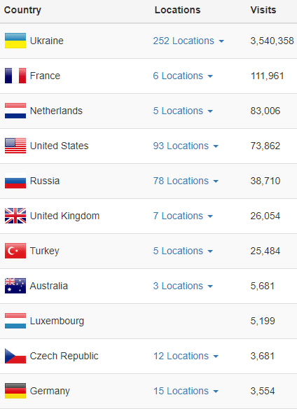
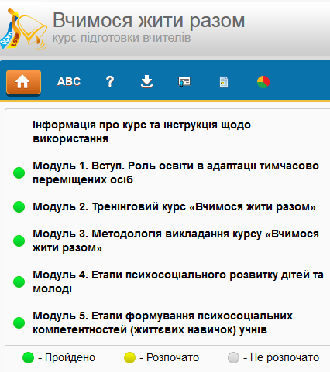
Курс ВЖР (на 11.05.2018)
Пройшли курс ВЖР та отримали сертифікат (Україна)
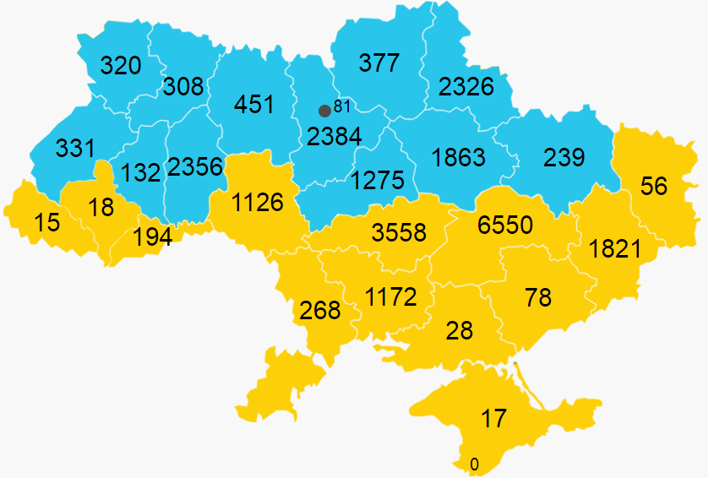
Курс ВЖР (на 11.05.2018)
Код | Регіон | Зареєстровано користувачів | Зареєстровано користувачів (%)* | Отримали сертифікат | Отримали сертифікат (%)*
1 | АР Крим | 27 | 0 | 17 | 0
2 | Вінницька область | 2340 | 11.64 | 1126 | 5.6
3 | Волинська область | 478 | 2.7 | 320 | 1.81
4 | Дніпропетровська область | 7454 | 27.11 | 6550 | 23.82
5 | Донецька область | 2536 | 17.14 | 1821 | 12.3
6 | Житомирська область | 722 | 4.17 | 451 | 2.61
7 | Закарпатська область | 38 | 0.2 | 15 | 0.08
8 | Запорізька область | 149 | 0.89 | 78 | 0.46
9 | Івано-Франківська область | 63 | 0.29 | 18 | 0.08
10 | Київська область | 3079 | 15.63 | 2384 | 12.1
11 | Кіровоградська область | 4447 | 38.67 | 3558 | 30.94
12 | Луганська область | 99 | 1.6 | 56 | 0.9
13 | Львівська область | 538 | 1.52 | 331 | 0.94
14 | Миколаївська область | 1623 | 14.11 | 1172 | 10.19
15 | Одеська область | 428 | 1.81 | 268 | 1.14
16 | Полтавська область | 2401 | 15.8 | 1863 | 12.26
17 | Рівненська область | 606 | 3.12 | 308 | 1.59
18 | Сумська область | 2963 | 25.99 | 2326 | 20.4
19 | Тернопільська область | 198 | 1.16 | 132 | 0.77
20 | Харківська область | 326 | 1.48 | 239 | 1.09
21 | Херсонська область | 69 | 0.6 | 28 | 0.24
22 | Хмельницька область | 3023 | 17.47 | 2356 | 13.62
23 | Черкаська область | 1673 | 11.7 | 1275 | 8.92
24 | Чернівецька область | 311 | 2.59 | 194 | 1.62
25 | Чернігівська область | 585 | 4.76 | 377 | 3.07
26 | м. Київ | 148 | 0.66 | 81 | 0.36
27 | м. Севастополь | 2 | 0 | 0 | 0
 | Регіони не визначені | 722 | 0.16 | 500 | 0.11
 | Всього по Україні: | 37048 | 4.23 | 27844 | 3.18

* Відсоток від загальної кількості педагогів у області

